Informe del coordinador del Máster para la reunión virtual de la Comisión del Máster de Teoría política y cultura democrática convocada el día 29 de octubre de 2021.

1. Renovación de la acreditación del Máster por Madri+d
Se sigue a la espera de recibir el Informe definitivo para la renovación de la acreditación del Máster. El informe verbal que los evaluadores de Madri+d trasladaron en la última visita celebrada el pasado mes de mayo fue muy positivo. El coordinador del Máster quiere agradecer a todos los profesores y estudiantes su participación en las citadas entrevistas y su colaboración para preparar las evidencias que fueron solicitadas, y en especial a la profesora María Luisa Sánchez-Mejía que preparó un documento sobre la inserción laboral de los estudiantes desde la implantación del Máster. En las entrevistas participaron los profesores Mercedes Cabrera, María Luisa Sánchez-Mejía, Javier Moreno, Heriberto Cairo, Antonio Rivera, Jerónimo Ríos, Cristina Catalina, Miguel Vásquez y Javier Zamora, y los alumnos Jorge Latorre, Marta Ezquerecocha, Jacinto Calderón, Elvin Calcaño, Asja Fior y Martín González.

2. Desarrollo del curso 2020/21
El curso se desarrolló con normalidad a pesar de la situación de la pandemia. Durante los primeros meses fue necesario que la docencia fuese simultáneamente presencial y virtual porque varios estudiantes no pudieron venir a Madrid por problemas con los visados o con los viajes de avión por estar cerrado el espacio aéreo. También algunos profesores se acogieron a la posibilidad ofrecida por la Facultad de impartir su docencia de forma virtual al ser personal de riesgo.
De los 35 estudiantes matriculados, sólo 28 iniciaron el curso y otros 4 anularon la matrícula durante el mismo por distintos motivos personales, resultando un total, finalmente, de 24 alumnos. Ninguno ha mostrado ninguna queja por el funcionamiento del Máster, así que entendemos que estas bajas se han debido a otras circunstancias personales sobrevenidas. Tenemos constancia de que en varios casos algunos de los estudiantes admitidos no formalizaron su matrícula al no tener acceso a las becas que habían solicitado en sus respectivos países.
En relación a los TFMs, sólo 1 alumno defendió el suyo en la convocatoria extraordinaria de febrero, otros 4 lo hicieron en la convocatoria de junio y 17 en la convocatoria de septiembre. 5 estudiantes del curso 2020/21 y uno pendiente de un curso anterior no se presentaron a ninguna de las convocatorias. Además quedan varios alumnos de cursos anteriores que no matricularon su TFM o que tienen aún pendiente alguna asignatura.
Aunque a los alumnos se les insiste desde el comienzo del curso en la necesidad de abordar con suficiente tiempo el estudio de la bibliografía y la redacción del TFM, varios de ellos siguen sin defenderlo en las dos convocatorias ordinarias previstas a pesar de haber conseguido mantener la convocatoria de septiembre, con el grave inconveniente de que para ir a la convocatoria extraordinaria de febrero tienen que volver a matricularse de los 12 créditos del TFM, pagándolos como segunda matrícula, además de las tasas, por un importe que supera los 1.000€. En varias reuniones de la Comisión de Coordinación de Másteres y en alguna con el Rectorado se ha insistido en la necesidad de suprimir o abaratar la segunda matrícula de los TFMs.
Se adjunta el Índice ICMRA-2 del curso 2020/21 que muestra los satisfactorios resultados obtenidos por asignaturas, incluyendo los TFMS, entre los que ha habido 1 MH (la única que permite el sistema por cada 20 estudiantes matriculados) y 11 sobresalientes:

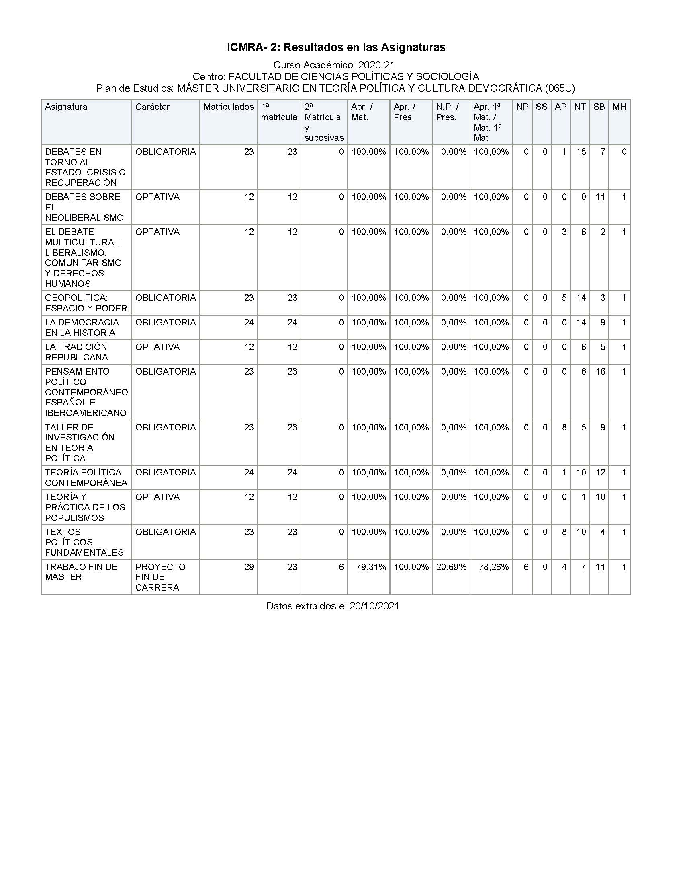

3. Matrícula del curso 2021/22 y comienzo del curso.
Se han matriculado 32 estudiantes en el presente curso, aunque finalmente 3 han anulado la matrícula sin que hayan hecho constar los motivos. En este momento hay 29 matrículas activas, una de un alumno a tiempo parcial del curso anterior. Otra alumna ha solicitado pasar a tiempo parcial.
Aunque 29 alumnos nos parece un número suficiente, aún no se han alcanzado en ningún curso las 40 plazas ofrecidas por la UCM para el Máster, a pesar de que para este curso ha habido 134 solicitudes. Uno de los problemas para el crecimiento de la matrícula pensamos que es el largo plazo que existe entre que los alumnos son admitidos en la primera convocatoria del mes de marzo y la realización efectiva de la matrícula en junio. Por otro lado, seguimos pensando que es innecesario con el nuevo calendario académico que exista una convocatoria en septiembre, cuya resolución se produce cuando el curso lleva impartiéndose varias semanas.
El curso se inició con normalidad el 13 de septiembre. Durante las primeras semanas, un par de estudiantes no pudieron venir a España por lo que los profesores han habilitado fórmulas para el seguimiento de las clases, bien de forma virtual o bien mediante lecturas y tutorías. Ambos estudiantes ya están en Madrid. El aula asignada inicialmente, la B02, la misma del curso anterior, ha sido sustituida por el Aula 100, que aunque tiene una menor capacidad, suficiente, no obstante, respetando las medidas antiCovid, ofrece una mejor ventilación. Se consultó a los profesores sobre el cambio y mayoritariamente prefirieron el Aula 100. Todos los profesores están impartiendo la docencia de modo presencial.
Respecto al curso anterior, la única novedad importante es que el profesor Jaime Ferri está sustituyendo a la profesora Paloma Román que se encuentra disfrutando de un sabático.

4. Elaboración del Informe interno de seguimiento de la UCM.
El 1 de noviembre hay que entregar al Vicedecanato de Calidad el Informe interno de seguimiento de la UCM para que sea aprobado por la Comisión de Calidad de la Facultad, por la Junta de Facultad y, finalmente, sea remitido al Vicerrectorado de Calidad de la UCM. Se adjunta en un documento aparte.

5. Gestión económica del Máster
El dinero concedido al Máster para el segundo semestre del curso 2020/21 (ejercicio económico de 2021) fue de 1.372,53€, que se han empleado en las conferencias de los profesores Ignacio Blanco, Ramón del Castillo y Alberto Cañas (que impartió un seminario metodológico de 2 sesiones y se sigue ocupando de la gestión de la página del Máster), a 300€ brutos cada conferencia. Los 172,53€ restantes se han ofrecido a al exalumno del Máster y actual alumno de Doctorado Jorge Latorre para impartir una conferencia sobre el tema de su tesis: Carl Schmitt. Pensamos que es una iniciativa interesante invitar a los exalumnos del Máster que estén cursando el Doctorado a impartir alguna conferencia o seminario en años sucesivos.
Por otro lado, el pasado 28 de septiembre se nos comunicó la cantidad asignada al Máster para el curso 2021/22 (ejercicio de 2021), que son 1.584,8€, divididos en 649,77€ para el capítulo II y 935,03€ para el capítulo VI. Como en años anteriores, esto genera un problema importante porque hay que ejecutar el presupuesto antes de mediados/finales de noviembre. Además, la cantidad del capítulo VI prácticamente sólo puede destinarse a pequeños accesorios informáticos para docencia online. Ante la premura para la ejecución del gasto, hemos conseguido que autoricen la compra de una tablet por 756,25€ y un teclado para la misma por 177,87€. Se ha invitado también a impartir una conferencia el 16 de noviembre a Ramón González Férriz en la asignatura de Mercedes Cabrera, por la que se le abonará 400€. Quedan pendientes de ejecución 71,9€ del capítulo II y 178,78€ del capítulo VI.
Para el curso 2021/22 (ejercicio económico de 2022) se otorgarán al Máster otros 1.584,8€. Se ha solicitado que dicha cantidad esté vinculada exclusivamente al capítulo II que es el que permite pagar conferencias y algunos bienes no inventariables.

